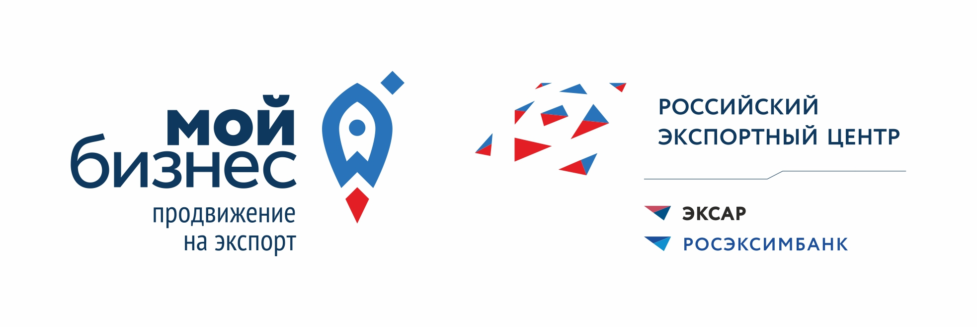
Руководителю
Руководителю отдела ВЭД

Центр поддержки экспорта Кировской области
24 сентября 2019 года в 10.00
приглашает участников ВЭД на бесплатный семинар
«ЛОГИСТИКА ДЛЯ ЭКСПОРТЕРОВ»
В 2019 году Центр поддержки экспорта Кировской области и АО «Российский экспортный центр»(РЭЦ) приступил к совместной реализации Программы экспортных семинаров Школы экспорта РЭЦ в Кировской области. Каждый семинар реализуется по принципу «60% теории - 40% практики», программа написана для представителей МСП в регионах РФ, www.exportedu.ru, заинтересованных в развитии экспортного потенциала своих предприятий, но пока не имеющих необходимых компетенций и навыков в организации внешнеэкономической деятельности.

В программе:

- РЫНОК ТРАНСПОРТНО-ЛОГИСТИЧЕСКИХ УСЛУГ
- Рынок транспортно-логистических услуг. Виды логистических услуг
- Упражнение «Критерии выбора»

- ПРАВОВЫЕ И ОРГАНИЗАЦИОННЫЕ АСПЕКТЫ ЛОГИСТИЧЕСКОЙ ДЕЯТЕЛЬНОСТИ
- Правовое регулирование международных перевозок
- Экспедиторские документы Международной федерации ассоциаций ФИАТА

- ТРАНСПОРТНАЯ ЛОГИСТИКА
- Транспортная логистика. Цели. Задачи. Классификация
- Работа в группах «Выбираем вид транспорта»
- Практическое упражнение «Везем товар в Китай»

- ТРАНСПОРТНАЯ ДОКУМЕНТАЦИЯ
- Виды транспортной документации
Упражнение «Найди ошибку в транспортных документах»

- ДОГОВОРНЫЕ ОТНОШЕНИЯ С ЛОГИСТИЧЕСКИМ ПРОВАЙДЕРОМ
- Договор с логистическим провайдером
- Логистические издержки и логистические провайдеры
- Упражнение «Мозговой штурм «Составляем из двух логистических провайдеров и калькуляция конечной стоимости контракта»

- СТРАХОВАНИЕ ТРАНСПОРТНЫХ РИСКОВ
- Кейс «Застраховались?»
- Страхование транспортных рисов
- Практическое задание «Составление договора страхования»

- ТАРА, МАРКИРОВКА, УПАКОВКА

- СКЛАДСКАЯ ЛОГИСТИКА

- Роль склада в логистике, рынок складских услуг
- Дебаты «Свой или общий?»

- ЛОГИСТИКА В ЭЛЕКТРОННОЙ КОММЕРЦИИ
- Электронные площадки в логистике и электронные базы данных
- Упражнение «Стоит ли работать?»
- Упражнение «Сбор информации»
- Почтовые отправления
- Упражнение «Посылка клиенту»

- ГОСУДАРСТВЕННАЯ ПОДДЕРЖКА ЭКСПОРТЕРОВ
- Группа РЭЦ
- Продукты группы РЭЦ
- Как и куда обратиться за продуктами группы РЭЦ

- ПОДВЕДЕНИЕ ИТОГОВ, ОБРАТНАЯ СВЯЗЬ, ИТОГОВОЕ ТЕСТИРОВАНИЕ, ВРУЧЕНИЕ СЕРТИФИКАТОВ.

Спикер семинара – ЛИСИН АЛЕКСАНДР АЛЕКСАНДРОВИЧ (г. Нижний Новгород),
- региональный тренер курса «Логистика в экспортной деятельности»
- директор по развитию в компании АО «Совфрахт-НН», г. Нижний Новгород
- доцент кафедры Управления транспортом в «Волжском государственном университете водного транспорта», г. Н.Новгород
- эксперт в отраслевых конференциях, совещаниях и рабочих группах
- работа исполнительным директором АНО «Русская интермодальная логистическая ассоциация»
- работа заместителем председателя Комитета по логистике Торгово-промышленной палаты РФ

Время проведения семинара: 24 сентября с 10.00 до 18.00
УЧАСТИЕ В СЕМИНАРЕ ПРЕДСТАВИТЕЛЕЙ МАЛОГО И СРЕДНЕГО ПРЕДПРИНИМАТЕЛЬСТВА БЕСПЛАТНОЕ
Для участия в семинаре нужно заполнить бланк заявки (направляется по запросу)

Мероприятие состоится по адресу: г. Киров, ул. М. Гвардии, 84/1, 1-й этаж.
(конференц-зал Учебно-делового центра Вятской ТПП)

Узнать подробную информацию, зарегистрироваться для участия можно
по тел.: (8332) 35-35-28, 35-72-58, 8912-333-33-76 (Viber, WhatsApp)

